附件1

2019年度武汉市洪山区融媒体中心部门决算

2020年9月29日
目 录
第一部分 武汉市洪山区融媒体中心概况
一、部门主要职能
二、部门决算单位构成
三、部门人员构成
第二部分 武汉市洪山区融媒体中心2019年度部门决算表
一、收入支出决算总表(表1)
二、收入决算表(表2)
三、支出决算表(表3)
四、财政拨款收入支出决算总表(表4)
五、一般公共预算财政拨款支出决算表(表5)
六、一般公共预算财政拨款基本支出决算表(表6)
七、一般公共预算财政拨款“三公”经费支出决算表(表7)
八、政府性基金预算财政拨款收入支出决算表(表8)
第三部分 武汉市洪山区融媒体中心2019年度部门决算情况说明
一、收入支出决算总体情况说明
二、收入决算情况说明
三、支出决算情况说明
四、财政拨款收入支出决算总体情况说明
五、一般公共预算财政拨款支出决算情况说明
六、一般公共预算财政拨款基本支出决算情况说明
七、一般公共预算财政拨款“三公”经费支出决算情况说明
八、政府性基金预算财政拨款收入支出决算情况说明
九、预算绩效情况说明
十、其他重要事项情况说明
第四部分 2019年重点工作完成情况
第五部分 名词解释

武汉市洪山区融媒体中心

概况
一、部门主要职能
1、建设主流舆论阵地，宣传党的决策部署、思想理论、核心价值观，为全区经济社会发展提供舆论支持。
2、围绕区委、区政府中心工作，积极开展全媒体新闻宣传，承担向各级新闻媒体采访、撰写和报送新闻稿件的任务。
3、承担区属融媒体平台的建设、运维、管理等工作；建设“互联网+大学”、“媒体+政务+服务”等相关业务平台，推动媒体与公共服务领域深度融合。
4、配合全区中心工作，承担全区音视频、图片等融媒体资料的收集、留存、保管、使用等工作。
5、配合区委宣传部（区委网络安全和信息化委员会办公室）做好网络舆情的日常监测，及时收集、分析、研判和应对涉及洪山区的舆情信息，开展对负面舆情、负面新闻的协调和引导。
6、开展媒体融合技术的研究、推广和使用，承担宣传人才培训等工作。
7、承担上级交办的其他事项。
从决算单位构成来看，武汉市洪山区融媒体中心部门决算由纳入独立核算的单位本级决算和 0 个下属单位决算组成。
三、部门人员构成
武汉市洪山区融媒体中心在职实有人数12人，其中：行政0人，事业12人(其中：参照公务员法管理0人)。
离退休人员12人，其中：离休0人，退休12人。

武汉市洪山区融媒体中心2019年度部门决算表

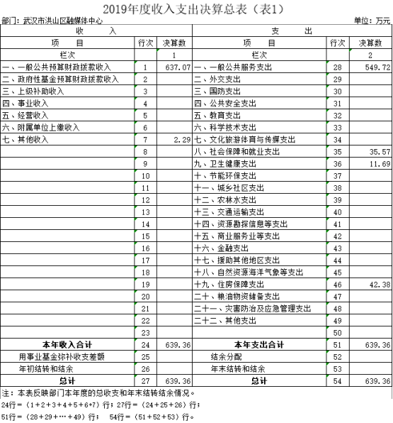
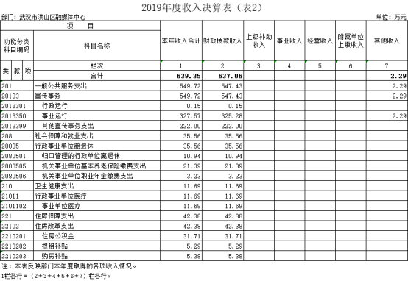
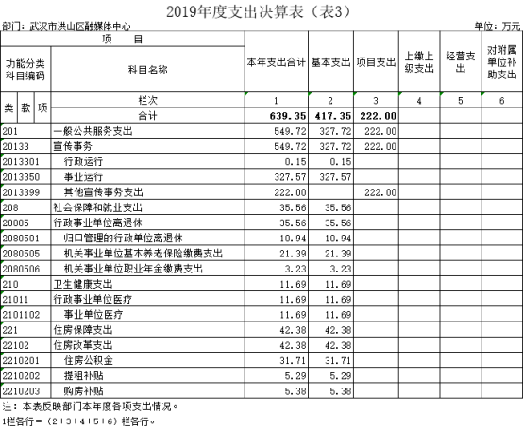
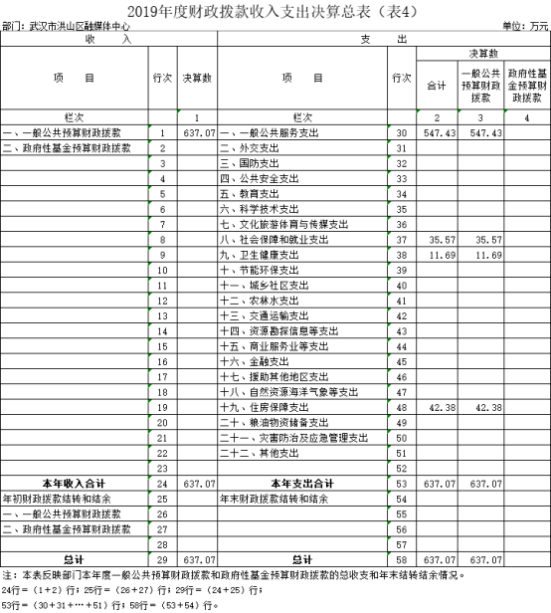
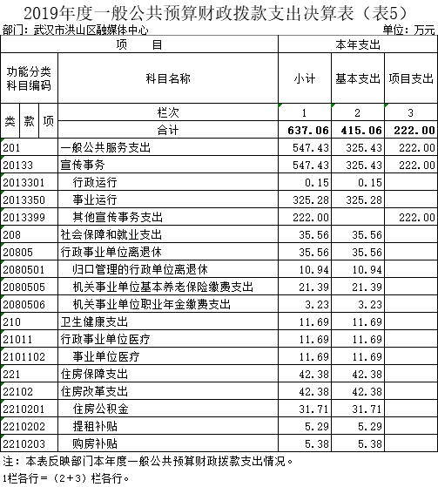
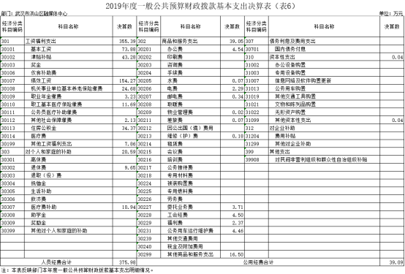
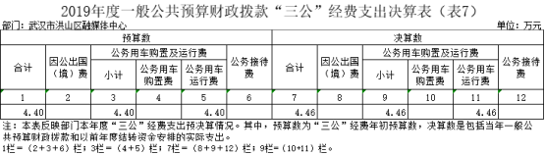
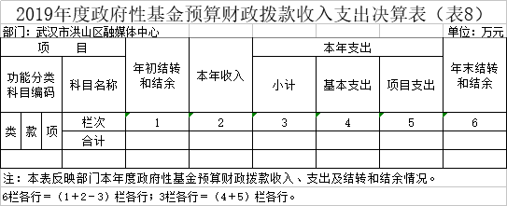
本部门没有政府性基金预算财政拨款收入，也没有使用政府性基金预算财政拨款安排的支出。
第三部分 武汉市洪山区融媒体中心2019年度
部门决算情况说明

一、2019年度收入支出决算总体情况说明
2019年度收、支总计639.36万元。与2018年相比，收、支总计各增加 89.46万元，增长16.27%，主要原因是：一、根据省、市调整机关工作人员工资标准，工资福利支出相应增加；二、职工（退休）年度奖励增加；三、单位职能调整，新增相关专项项目，项目费用增加。
图1：收、支决算总计变动情况
单位：万元
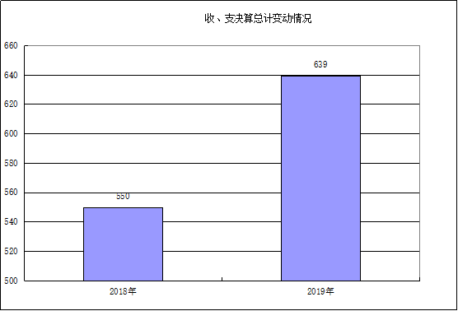
二、2019年度收入决算情况说明
2019年度本年收入合计639.35万元。其中：财政拨款收入637.06万元，占本年收入99.64%；上级补助收入0.00万元，占本年收入0.00%；事业收入0.00万元，占本年收入0.00%；经营收入0.00万元，占本年收入0.00%；附属单位上缴收入0.00万元，占本年收入0.00%；其他收入2.29万元，占本年收入0.36%。
图2：收入决算结构

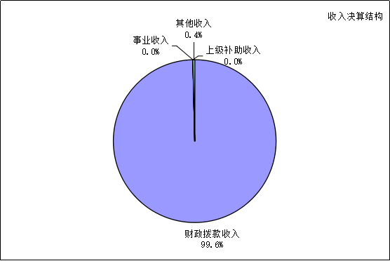
三、2019年度支出决算情况说明
2019年度本年支出合计639.35万元。其中：基本支出417.35万元，占本年支出65.28%；项目支出222.00万元，占本年支出34.72%；上缴上级支出0.00万元，占本年支出0.00%；经营支出0.00万元，占本年支出0.00%；对附属单位补助支出0.00万元，占本年支出0.00%。
图3：支出决算结构
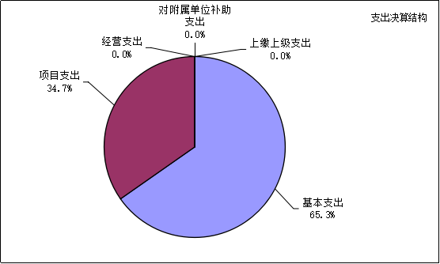
四、2019年度财政拨款收入支出决算总体情况说明
2019年度财政拨款收、支总计637.07万元。与2018年相比，财政拨款收、支总计各增加87.17万元，增长15.85%。一、根据省、市调整机关工作人员工资标准，工资福利支出相应增加；二、职工（退休）年度奖励增加；三、单位职能调整，新增相关专项项目，项目费用增加。
图4：财政拨款收、支决算总计变动情况
单位：万元
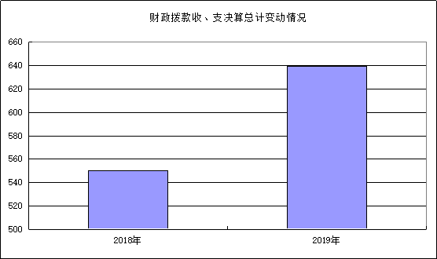
五、2019年度一般公共预算财政拨款支出决算情况说明
(一)财政拨款支出决算总体情况。
2019年度财政拨款支出637.07万元，占本年支出合计的99.64%。与2018年相比，财政拨款支出增加 87.18万元，增长15.85%。一、根据省、市调整机关工作人员工资标准，工资福利支出相应增加；二、职工（退休）年度奖励增加；三、单位职能调整，新增相关专项项目，项目费用增加。
(二)财政拨款支出决算结构情况。
2019年度财政拨款支出637.07万元，主要用于以下方面：一般公共服务(类)支出547.43万元，占85.93%；国防(类)支出0.00万元，占0.00%；公共安全(类)支出0.00万元，占0.00%；教育(类)支出0.00万元，占0.00%；科学技术(类)支出0.00万元，占0.00%；文化旅游体育与传媒(类)支出0.00万元，占0.00%；社会保障和就业(类)支出35.57万元，占5.58%；卫生健康(类)支出11.69万元，占1.83%；节能环保(类)支出0.00万元，占0.00%；城乡社区(类)支出0.00万元，占0.00%；农林水(类)支出0.00万元，占0.00%；交通运输(类)支出0.00万元，占0.00%；资源勘探信息等(类)支出0.00万元，占0.00%；商业服务业等(类)支出0.00万元，占0.00%；金融(类)支出0.00万元，占0.00%；援助其他地区(类)支出0.00万元，占0.00%；自然资源海洋气象等(类)支出0.00万元，占0.00%；住房保障(类)支出42.38万元，占6.65%；粮油物资储备(类)支出0.00万元，占0.00%；灾害防治及应急管理(类)支出0.00万元，占0.00%；其他(类)支出0.00万元，占0.00%。
(三)财政拨款支出决算具体情况。
1、2019年一般公共预算财政拨款支出年初预算为691.04万元，支出决算为637.07万元，完成年初预算的92.19%。其中：基本支出415.06万元，项目支出222.00万元。项目支出主要用于《洪山宣传》专用经费及网站维护 93.1 万元，主要成效是编辑《洪山宣传》全年报纸。进一步唱响洪山主旋律，传播洪山好声音，为我区拼搏赶超，创新发展营造了良好的社会舆论环境； 融媒体设备购置40.22 万元，主要成效是增加媒体移动直播设备及虚拟演播系统，打造中心的融媒体设备配备，加强对新媒体技术的运用能力；重大新闻策划及制作费37万元，主要成效是紧紧围绕全区重点工作、重大活动，深挖典型。积极宣传我区各方面的工作成就、典型经验的推广策划；舆情监控20万元，主要成效是通过网络舆情的日常监测，收集、分析、研判和应对洪山区舆情信息。对负面舆情、负面新闻报道的协调和引导，降低负面影响；新闻设备购置及设备维修15.18万元，主要成效是设备升级维修，提高中心工作效率；物业管理费9.6万元，主要成效是保障中心的良好办公场所环境；党建（）纪检工作经费、文明创建工作经费4.37万元，主要成效是党支部深入推进“两学一做”学习教育常态化制度化建设；深入学习贯彻以习近平同志为核心的党中央治国理政新理念新思想新战略，大力推进社会主义核心价值观教育实践。购买服务费2万元，主要成效是聘请法律顾问提高依法行政能力，加强单位重要决策、规范性文件和合同性文件的法律规划；“七五”普法0.53万元，主要成效是不断深化“七五”普法工作，认真落实普法责任目标。提升单位普法教育效果、制化建设水平。
(一般公共预算财政拨款支出决算具体情况，按支出功能分类类级科目逐类分析)
1.一般公共服务支出(类)。年初预算为593.08万元，支出决算为547.43万元，完成年初预算的92.30%，支出决算数小于年初预算数(凡是年中有追加预算的或决算数低于年初预算数95%的应作说明)的主要原因是人员退休，减少人员支出。
2.社会保障和就业支出（类）。年初预算为39.34万元，支出决算为35.57万元，完成年初预算的90.42%，支出决算数大(小)于年初预算数(凡是年中有追加预算的或决算数低于年初预算数95%的应作说明)的主要原因是人员退休，减少人员支出。
3.卫生健康支出（类）。年初预算为16.24万元，支出决算为11.69万元，完成年初预算的71.98%，支出决算数大(小)于年初预算数(凡是年中有追加预算的或决算数低于年初预算数95%的应作说明)的主要原因是人员退休，减少人员支出。
4.住房保障支出（类）。年初预算为42.38万元，支出决算为42.38万元，完成年初预算的100.00%。
六、2019年度一般公共预算财政拨款基本支出决算情况说明
2019度一般公共预算财政拨款基本支出415.06万元，其中，人员经费375.98万元，主要包括：基本工资、津贴补贴、奖金、伙食补助费、绩效工资、机关事业单位基本养老保险缴费、职业年金缴费、职工基本医疗保险缴费、公务员医疗补助缴费、其他社会保障缴费、住房公积金、医疗费、其他工资福利支出、离休费、退休费、退职(役)费、抚恤金、生活补助、救济费、医疗费补助、助学金、奖励金、其他对个人和家庭的补助；公用经费39.09万元，主要包括：办公费、印刷费、咨询费、手续费、水费、电费、邮电费、取暖费、物业管理费、差旅费、因公出国(境)费用、维修(护)费、租赁费、会议费、培训费、公务接待费、专用材料费、被装购置费、专用燃料费、劳务费、委托业务费、工会经费、福利费、公务用车运行维护费、其他交通费用、税金及附加费用、其他商品和服务支出、国内债务付息、办公设备购置、专用设备购置、信息网络及软件购置更新、公务用车购置、其他交通工具购置、文物和陈列品购置、无形资产购置、其他资本性支出、费用补贴、其他对企业补助、对民间非营利组织和群众性自治组织补贴。(只说明本部门主要使用科目)
七、2019年度一般公共预算财政拨款“三公”经费支出决算情况说明
(一)“三公”经费的单位范围。
武汉市洪山区融媒体中心有一般公共预算财政拨款预算安排“三公”经费的单位包括武汉市洪山区融媒体中心本级及下属 0 个行政单位、 0个参公事业单位、 1个全额拨款事业单位。
(二)一般公共预算财政拨款“三公”经费支出决算情况。
2019年度“三公”经费财政拨款年初预算数为4.40万元，支出决算为4.46万元，完成年初预算的101.36%，其中：
1.因公出国(境)费支出决算为0.00万元，完成年初预算的0%。
2019年武汉市洪山区融媒体中心因公出国(境)团组 0 个， 0 人次，实际发生支出 0 万元。其中：住宿费 0 万元、旅费 0 万元、伙食补助费 0 万元、培训费 0 万元、杂费 0 万元。
2.公务用车购置及运行费支出决算为4.46万元，完成年初预算的101.36%；其中：
(1)公务用车购置费0万元。本年度购置(更新)公务用车0辆，年末公务用车保有量1辆。
(2)公务用车运行费4.46万元，完成年初预算的101.36%，比年初预算增加0.06万元，主要原因是2019年调剂过户给中心车改一辆轿车，车龄十多年老化严重，维修费高，新增新车全车保险费、过户费等开支。主要用于车辆年审费，其中：燃料费 0.69 万元；维修费 2.63 万元；过桥过路费 0 万元；保险费 1.08 万元。
3.公务接待费支出决算为0.00万元。
2019年度“三公”经费财政拨款支出决算数比2018年增加1.38万元，增长45.00%，其中：因公务用车购置及运行费支出决算增加1.38万元，增长45.00%。2019年调剂过户给中心车改一辆轿车，车龄十多年老化严重，维修费高，新增新车全车保险费、过户费等开支。
八、2019年度政府性基金预算财政拨款收入支出决算情况
本部门没有政府性基金预算财政拨款收入，也没有使用政府性基金预算财政拨款安排的支出。
九、预算绩效情况说明
(一)预算绩效管理工作开展情况。
根据预算绩效管理要求，我部门(单位)组织对2019年度一般公共预算项目支出全面开展绩效自评，共涉及项目 9个，资金 222 万元。组织对 1 个部门开展整体支出绩效自评，资金 222 万元。从绩效评价情况来看，主要完成以下目标：一是加强理论武装，强化政治意识；二是严格政治生活，激发组织活力；三是加强履职管理，全面提能增质；四是媒体融合发展成效显著；五是综合治理能力不断提升；六是管党治党责任全面落实；七是干部作风建设靶向发力。主要问题整改情况:一是大学之城编辑部仍然存在人员磨合、制度完善等问题；二是对新媒体技术、新型传播手段的综合运用能力还需提升（三）对新闻记者队伍岗位专业培训的针对性和实效性还有待增强。
(二)绩效自评结果。
我部门(单位)今年在市级部门决算中反映所有项目绩效自评结果(不包括涉密项目)。
- 《洪山宣传》专用经费及网站维护 项目绩效自评综述：项目全年预算数为 93.1 万元，执行数为93.1 万元，完成预算的 100 %。主要产出和效果：认真贯彻落实十九大以来党的一系列治国理政新思想、新理念、新战略和习近平新时代中国特色社会主义思想，紧紧围绕区委、区政府中心工作，加强主题新闻宣传策划，强化新闻宣传报道，通过发布《洪山宣传》、《大学之城》微信公众号、洪山政务微博、洪山政务网站、洪山电子阅报栏等自主宣传阵地唱响主旋律，传播洪山好声音，为我区拼搏赶超，创新发展营造了良好的社会舆论环境。
- 融媒体设备购置 项目绩效自评综述：项目全年预算数为 40.22 万元，执行数为 40.22 万元，完成预算的 100 %。主要产出和效果：主要产出和效果：对新闻采编设备进行提档升级，进一步提升了新闻宣传专业技术水平。发现的问题及原因：新闻采集编辑设备更新换代较快，现有新闻设备无法完全满足媒体融合发展工作需要。下一步改进措施：结合融媒体中心建设，在节约设备采购成本的基础上，集中购置网络微直播等相关设备，进一步提升新闻宣传履职尽责能力。
- 重大新闻策划及制作费 项目绩效自评综述：项目全年预算数为 37 万元，执行数为 37 万元，完成预算的 100 %。主要产出和效果：一是区级融媒体中心建设稳步推进。按照区机构改革工作部署，完成区融媒体中心挂牌以及机构编制调整，先后与人民日报、新华社、湖北日报集团、长江日报集团、长江云等主流媒体进行对接，制定《洪山区融媒体中心建设实施方案》，稳步推进策、采、编、审、发一体化建设。新增区政务网新闻信息发布管理、区政务微博、抖音号运营管理和“洪山大学之城”APP建设等任务，同时，设计制作了“洪山融媒”电子阅报栏，在区政府大楼、街乡等11家单位进行了集中部署，延伸了宣传触角，提升了宣传效能。三是走进高校活动异彩纷呈。积极开展“踏青季”、“迎新季”、“我为大学之城代言”、“大学生抢票游武汉”等走进高校系列宣传活动，其中，“迎新季”移动直播活动全网播放量超过200万次，吸引了辖区高校师生的广泛关注。此外，配合区委宣传部举办的“大学之城智汇洪山”V影响力洪山行活动，微博话题累计阅读量近3000万次，被新浪微博评为2019湖北微博十大区域突破力案例。
- 舆情监控 项目绩效自评综述：项目全年预算数为 20 万元，执行数为 20 万元，完成预算的 100 %。主要产出和效果：全年共监测、研判、处置涉及我区各类负面舆情信息2200余条，下达舆情处置单36份，发表网络正面跟评近1500条，为我区各项事业的发展营造了和谐稳定的舆论环境。发现的问题及原因：对街乡舆情分析的系统性和针对性还需进一步增强。下一步改进措施：加强对各街乡、局委办网络网络舆情的分析研判，每月形成统计数据及分析报告，为街乡、局委办各项工作的开展提供舆情服务。
- 新闻设备购置及设备维修 项目绩效自评综述：项目全年预算数为 15.18 万元，执行数为 15.18 万元，完成预算的 100 %。主要产出和效果：对新闻采编设备进行提档升级，进一步提升了新闻宣传专业技术水平。发现的问题及原因：新闻采集编辑设备更新换代较快，现有新闻设备无法完全满足媒体融合发展工作需要。下一步改进措施：结合融媒体中心建设，在节约设备采购成本的基础上，集中购置网络微直播等相关设备，进一步提升新闻宣传履职尽责能力。
- 物业管理费 项目绩效自评综述：项目全年预算数为 9.6 万元，执行数为 9.6 万元，完成预算的 100 %。主要产出和效果：为中心各项工作的开展提供安全、和谐、卫生、有序的办公环境保障。发现的问题及原因：物业成本与服务不匹配。下一步改进措施：与物业公司沟通协调。
- 党建（）纪检工作经费、文明创建工作经费 项目绩效自评综述：项目全年预算数为 4.37 万元，执行数为 4.37 万元，完成预算的 100 %。主要产出和效果：断强化“两个责任”意识，扎实推进党风廉政建，全年组织开展廉政教育11次，领导班子成员开展廉政谈话20余次，调研督导3轮，营造了风清气正、廉洁高效的工作氛围。发现的问题及原因：对党员思想教育的分类指导、过程管理还需进一步加强。下一步改进措施：根据党员的工作岗位及个人特点，开展个性化的教育指导，依托“学习强国”App加强对党员日常自学的过程管理和学习效果检验评估，增强党员综合能力；按照市级文明单位创建标准，优化文明建设软、硬件环境，积极参与创建武汉市市级文明单位。
- 购买服务 项目绩效自评综述：项目全年预算数为 2 万元，执行数为 2 万元，完成预算的 100 %。主要产出和效果：对新闻采编设备进行提档升级，进一步提升了新闻宣传专业技术水平。发现的问题及原因：新闻采集编辑设备更新换代较快，现有新闻设备无法完全满足媒体融合发展工作需要。下一步改进措施：结合融媒体中心建设，在节约设备采购成本的基础上，集中购置网络微直播等相关设备，进一步提升新闻宣传履职尽责能力。
9.“七五”普法 项目绩效自评综述：项目全年预算数为 0.53 万元，执行数为 0.53 万元，完成预算的 100 %。主要产出和效果：法治观念进一步提高，充分学习法律，形成学法用法守法的良好气氛。发现的问题及原因：普法教育更新不够及时。下一步改进措施：经常性开展相关普法教育活动，丰富职工法制知识。
(项目支出绩效自评表见附件)
十、其他重要事项情况说明
(一)机关运行经费支出情况。
2019年度武汉市洪山区融媒体中心(含参照公务员法管理的事业单位)机关运行经费支出0.00万元，比2018年增加 0 万元，增长 0 %。
(二)政府采购支出情况。
2019年度武汉市洪山区融媒体中心政府采购支出总额13.36万元，其中：政府采购货物支出2.57万元、政府采购工程支出0.00万元、政府采购服务支出10.79万元。授予中小企业合同金额13.36万元，占政府采购支出总额的100.00%，其中：授予小微企业合同金额13.36万元，占政府采购支出总额的100.00%。
(三)国有资产占用情况。
截至2019年12月31日，武汉市洪山区融媒体中心共有车辆1辆，其中，副部(省)级及以上领导用车0辆，主要领导干部用车0辆，机要通信用车0辆，应急保障用车0辆、执法执勤用车0辆、特种专业技术用车0辆、离退休干部用车0辆、其他用车1辆，其他用车主要是新闻采访和工作用车；单价50 万元(含)以上通用设备 0台(套)，单价100万元(含)以上专用设备0台(套)。

第四部分 2019年重点工作完成情况

一、《洪山宣传》网站维护
2019年，累计完成全区重要会议、重大活动报道70余次；高质量编印《洪山宣传》48期；在中央、省、市级媒体用稿400余条，策划专版50余期；向“学习强国”投稿80余篇；向“大武汉宣传”网站投稿150余篇；在“洪山大学之城”微信公众号发布新闻760余条；在“洪山宣传”网站发稿640余条、视频新闻100余条。向区政务微博报送新闻信息390余条。特别是中宣部“学习强国”组织的“我和我的祖国”短视频大赛中，由中心摄制报送的参赛作品《石头代表我的心》获得全国三等奖，其中，湖北省有个4个获奖作品，而武汉市只有洪山一家获奖。
二、舆情监控
全年共监测、研判、处置涉及我区各类负面舆情信息2200余条，下达舆情处置单36份，发表网络正面跟评近1500条，为我区各项事业的发展营造了和谐稳定的舆论环境，同时在相关敏感时间节点，按照区委宣传部统一部署，启动舆情管理应急响应，特别是在军运会期间，按照“迎大庆、保军运”平安稳定“五个零”目标要求，每日向区委宣传部报送舆情专报信息，为军运会的胜利召开营造了和谐清朗的网络空间。

序号 | 重要事项 | 工作内容及目标 | 完成情况
1 | 《洪山宣传》 | 完成全区重要会议、重大活动报道高质量编印《洪山宣传》。 | 良好
2 | 舆情监控 | 为我区各项事业的发展营造和谐稳定的舆论环境，为军运会的胜利召开营造了和谐清朗的网络空间。 | 良好

第五部分 名词解释
(一)一般公共预算财政拨款收入：指市级财政一般公共预算当年拨付的资金。
(二)政府性基金预算财政拨款收入：指市级财政政府性基金预算当年拨付的资金。
(三)上级补助收入：指从事业单位主管部门和上级单位取得的非财政补助收入。
(四)事业收入：指事业单位开展专业业务活动及其辅助活动取得的收入。
(五)经营收入：指事业单位在专业业务活动及其辅助活动之外开展非独立核算经营活动取得的收入。
(六)其他收入：指单位取得的除上述收入以外的各项收入。
(七)用事业基金弥补收支差额：指事业单位在当年的一般公共预算财政拨款收入、事业收入、经营收入、其他收入不足以安排当年支出的情况下，使用以前年度积累的事业基金(事业单位当年收支相抵后按国家规定提取、用于弥补以后年度收支差额的基金)弥补本年度收支缺口的资金。
(八)年初结转和结余：指以前年度安排、结转到本年仍按原规定用途继续使用的资金。
(九)本部门使用的支出功能分类科目(到项级)
1.一般公共服务支出（类）财政事务（款）行政运行（项）：指行政单位（包括实行公务员管理的事业单位）的基本支出。
2.一般公共服务支出（类）财政事务（款）一般行政管理事务（项）：指行政单位（包括实行公务员管理的事业单位）未单独设置项级科目的其他项目支出。
3.一般公共服务支出（类）财政事务（款）事业运行（项）：指事业单位的基本支出。
4.一般公共服务支出（类）财政事务（款）其他财政事务支出（项）：指除上述项目以外其他财政事务方面的支出。
5.社会保障和就业支出（类）行政事业单位离退休（款）机关事业单位基本养老保险缴费支出（项）：指机关事业单位实施养老保险制度由单位缴纳的基本养老保险费支出。
6.社会保障和就业支出（类）行政事业单位离退休（款）机关事业单位职业年金缴费支出（项）：指机关事业单位实施养老保险制度由单位缴纳的职业年金支出。
7.医疗卫生与计划生育支出（类）行政事业单位医疗（款）事业单位医疗（项）：指财政部门集中安排的事业单位基本医疗保险缴费经费。
8.住房保障支出（类）住房改革支出（款）住房公积金（项）：指行政事业单位按人力资源和社会保障部、财政部规定的基本工资和津贴补贴以及规定比例为职工缴纳的住房公积金。
9.住房保障支出（类）住房改革支出（款）提租补贴（项）：指按房改政策规定的标准，行政事业单位向职工（含离退休人员）发放的租金补贴。
(参考《2019年政府收支分类科目》说明逐项解释。)
(十)结余分配：指事业单位按照会计制度规定缴纳的所得税以及从非财政拨款结余或经营结余中提取的职工福利基金、事业基金等。
(十一)年末结转和结余：指单位本年度或以前年度预算安排、因客观条件发生变化未全部执行或未执行，结转到以后年度继续使用的资金，或项目已完成等产生的结余资金。
(十二)基本支出：指为保障机构正常运转、完成日常工作任务而发生的人员支出和公用支出。
(十三)项目支出：指在基本支出之外为完成特定行政任务或事业发展目标所发生的支出。
(十四)上缴上级支出：指事业单位按照财政部门和主管部门的规定上缴上级单位的支出。
(十五)经营支出：指事业单位在专业活动及辅助活动之外开展非独立核算经营活动发生的支出。
(十六)“三公”经费：纳入财政一般公共预算管理的“三公”经费，是指市直部门用一般公共预算财政拨款安排的因公出国(境)费、公务用车购置及运行费和公务接待费。其中，因公出国(境)费反映单位公务出国(境)的国际旅费、国外城市间交通费、住宿费、伙食费、培训费、公杂费等支出；公务用车购置及运行费反映单位公务用车购置支出(含车辆购置税、牌照费)及燃料费、维修费、过桥过路费、保险费、安全奖励费用等支出；公务接待费反映单位按规定开支的各类公务接待(含外宾接待)费用。
(十七)机关运行经费：指为保障行政单位(包括参照公务员法管理的事业单位)运行用于购买货物和服务的各项资金，包括办公及印刷费、邮电费、差旅费、会议费、福利费、日常维修费、专用材料及一般设备购置费、办公用房水电费、办公用房取暖费、办公用房物业管理费、公务用车运行维护费以及其他费用。
(十八)各单位其他专用名词解释。
附件：项目支出绩效自评表

